Charm Catch
暗影猫溜進工房，一爪打翻了露娜的珠寶盒——整座星谷的珍珠與串飾就這麼從夜空落了下來，連牠偷偷藏在盒底的搗蛋炸彈也一起掉出來。露娜舉起星光提籃衝進院子：60 秒，能接多少算多少。

參考靈感 | 遊戲模擬畫面 <16:9>
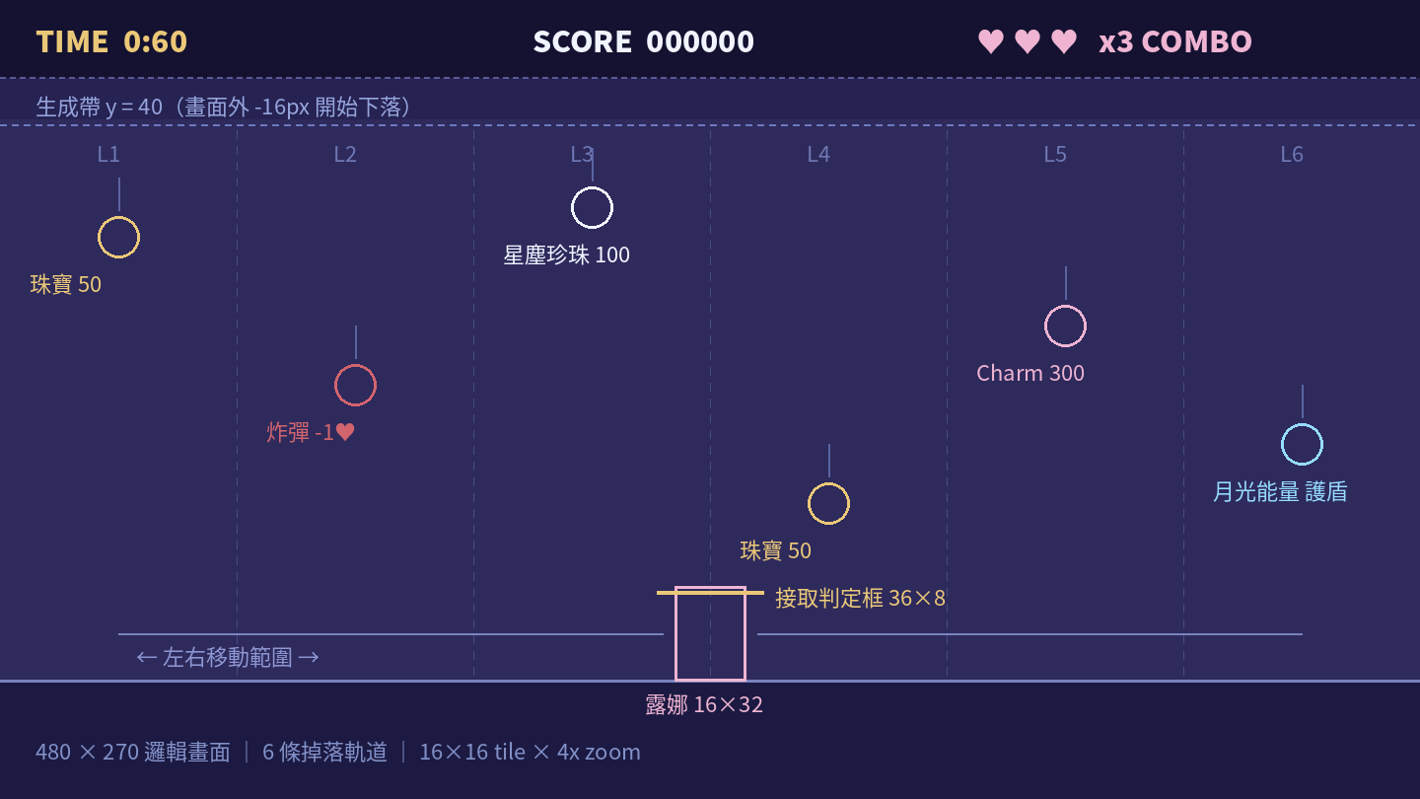
480×270 邏輯畫面配置

核心玩法
最直覺的一款：只有左右兩個方向，但用 Combo 倍率與遞增落速把 60 秒撐出張力。
- 移動：露娜只在畫面底部左右移動，基礎速度 60 px/s；按住 A 衝刺至 ×1.8，鬆開後 0.5 秒冷卻，用來救場外的漏接。
- 接取判定：提籃頂面 36×8 px 判定框，掉落物中心進入即算接到；判定只看頂面，從側邊擦過不算。
- Combo 倍率：連續接到有價物且不漏接，每 5 連 +1 倍率，上限 ×5；一旦漏接珠寶或接到炸彈，倍率立刻歸 1。這是拉開分差的關鍵，也讓「該不該去搶那顆」變成真正的抉擇。
- 月光能量：掉落物之一，接到後獲得 8 秒護盾可擋一顆炸彈；按 B 主動引爆護盾，清除畫面上所有炸彈但不加分。
- 勝利條件：單一關卡，60 秒結束即結算，以總分決定名次與寶箱等級。
- 失敗條件：3 條命，接到炸彈扣 1 命；生命耗盡則提前 GameOver，仍以當下分數結算。

掉落物表
掉落物 | 尺寸 | 分數／效果 | 說明
珠寶 | 16×16 | +50 × Combo | 基礎分數來源，出現率最高
星塵珍珠 | 16×16 | +100 × Combo | 與 Charms Seeker 同款收集物
Pandora Charm | 16×16 | +300 × Combo | 稀有，每 15 秒必定出現 1 個，帶金色光暈與拖尾
炸彈 | 16×16 | −1 生命／Combo 歸 1 | 暗影猫造型的黑紫圓球，引信火花是畫面唯一暖色
月光能量 | 16×16 | 8 秒護盾 | 每局最多出現 3 個

難度曲線（單一關卡內遞增）
時段 | 落速 | 同屏上限 | 炸彈比例 | 備註
0–15s | 60 px/s | 2 | 10% | 教學段，讓玩家先把 Combo 疊起來
15–30s | 80 px/s | 3 | 20% | 開始出現跨軌道的取捨
30–45s | 100 px/s | 4 | 30% | 護盾出現頻率提高
45–60s | 120 px/s | 5 | 35% | Charm 出現率 ×2，最後衝刺

掉落區共 6 條軌道、每軌 80 px 寬；同一軌道連續生成間隔不得低於 0.6 秒，避免出現無解排列。

視覺與角色設計
同一組夜空色盤：靛藍漸層天空、星點與偶發流星，背景是星谷屋頂與樹林剪影，掉落物帶一段淡淡殘影，讓高速段仍看得清軌跡。
- 主角－露娜：站姿 16×32，戴大檐巫師帽、星星斗篷，雙手舉著星光提籃（16×16）；接到東西時提籃 2 幀彈跳，漏接時露娜有 1 幀懊惱表情。
- 收集物－星塵珍珠與 Charm：沿用 Charms Seeker 的溫潤珠光質感，Charm 額外帶金色拖尾，遠遠就能判讀。
- 干擾物－暗影炸彈：黑紫球體加上暗影猫的黃色大眼睛，引信火花是整個畫面唯一的暖橘色，確保 120 px/s 落速下仍能瞬間辨識。
- 護盾表現：接到月光能量後，露娜周身泛起半透明月白光圈，剩餘 2 秒時開始閃爍提示。

遊戲機適配（Xbox 協議）
- 操作方式：方向鍵左右或左搖桿控制移動；A 鍵衝刺；B 鍵主動引爆護盾；Start 暫停。
- UI 介面：螢幕上方顯示剩餘秒數、當前分數、生命愛心（♥×3）與 Combo 倍率；倍率提升時數字放大跳動一次並伴隨音效。
- 音效與 BGM：輕快治愈的 8-bit 旋律，隨時段推進疊加打擊樂層；炸彈為低頻爆音並伴隨畫面短暫紅閃。
- 特色機制：結算後依總分開啟 Pandora 寶箱，隨機獲得潘朵拉飾品，與另兩款共用同一個 Collection。

美術素材框架
基礎單位維持 16×16 px 一格（tile），顯示端 4 倍整數放大，480×270 邏輯畫面、單一畫面不捲動。
- 背景圖磚（屋頂、樹林、地面）：16×16
- 露娜站姿與移動：16×32，行走 4 幀
- 星光提籃：16×16，接取彈跳 2 幀
- 掉落物（珠寶／珍珠／Charm／炸彈／月光能量）：一律 16×16
- 特效（爆炸、護盾光圈、拖尾）：32×32
- 對話立繪（開場／結算）：64×64

共用規格（三款遊戲一致）
- 關卡結構：三款皆為單一關卡，時限 60 秒，時間到即結算，不做關卡遞進。
- 共用外框：MainMenu → Start + Type Name → Level Start → 結算 → LeaderBoard / MysteryBox → Collection。三款共用同一套帳號、排行榜與收藏系統。
- 獎勵：結算分數換算 Pandora 寶箱等級（銅／銀／金），開箱隨機獲得潘朵拉飾品，統一收進 Collection。
- 美術基準：16×16 px tile、4x 整數放大、480×270 邏輯畫面（1920×1080 顯示），與 Charms Seeker 完全共用素材規格與色盤。
- 世界觀：同屬「潘多拉魔法星谷」，主角皆為見習魔女露娜，反派勢力皆為暗影猫一族。

遊戲流程圖
